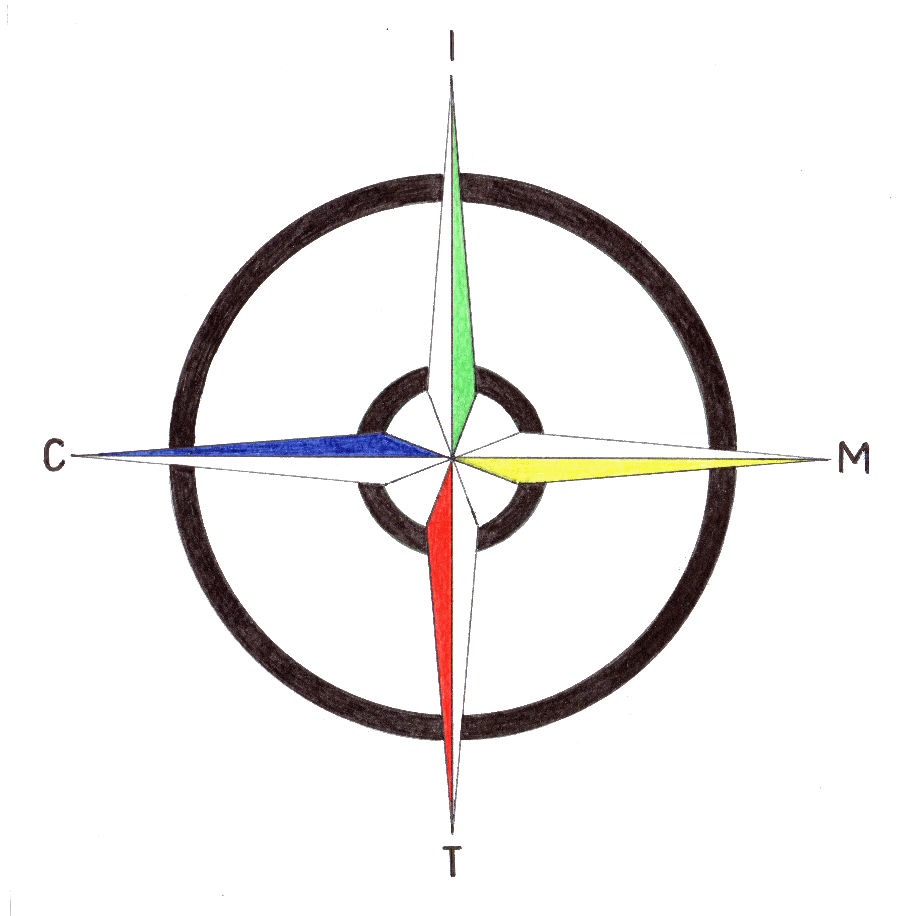 | Istituto Comprensivo Statale  “Madre Teresa di Calcutta”  Via Mondolfo n. 7 - 20138 MILANO  Tel. 0288441493/4/7/8 - FAX 0288462025 - C.F. 80124350150  Cod Min. MIIC8AN00D  e-mail: miic8an00d@istruzione.it – sito: www.mtcalcutt.eu | 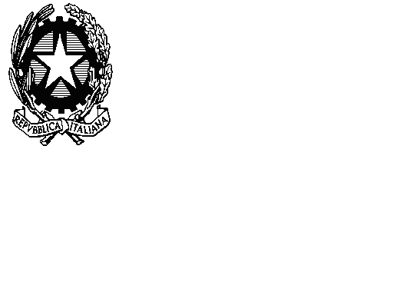
Esposto all’albo. n. 3 del 07.09.2020
Milano, 1/9/2020
Prot. n. 1597/VIII.1
Il Dirigente scolastico
Vista la legge 7 agosto 1990, n. 241;
Visto il D.M. 6 aprile 1995, n. 190;
Visto l’art. 21 della legge 15 marzo 1997, n. 59;
Visto il D.P.R. 8 marzo 1999, n. 275;
Visto il D.lgs. 30 luglio 1999, n. 286;
Visto l’art. 19 del Decreto Interministeriale 1° febbraio 2001, n. 44;
Visto l’art. 25, comma 5, del D.Lgs. 30 marzo 2001, n. 165;
Vista la Tab. A allegata al CCNL – Comparto scuola 2006-2009;
Visto il CCNL 2016/2018
Vista la propria Direttiva al DSGA del 17/3/2020
Ritenuto necessario impartire al Direttore dei Servizi Generali ed Amministrativi le direttive di massima previste dal citato comma 5 dell’art. 25 del D.Lgs. 165/2001, al fine di porlo in condizioni di sovrintendere efficacemente, nell’ambito delle stesse, ai servizi generali e amministrativi di questa istituzione scolastica;
Emana
la seguente
Direttiva di massima sui servizi generali e amministrativi
per l’anno scolastico 2019/2020
Art. 1 – Ambiti di applicazione
La presente Direttiva, in continuità con la direttiva del precedente anno scolastico, contiene linee di guida, di condotta e di orientamento per lo svolgimento dell’attività discrezionale della S.V. nella gestione dei servizi amministrativo-contabili e dei servizi generali tenendo conto anche di quanto innovato con la recente sottoscrizione del CCNL 2016/18, delle continue innovazioni che coinvolgono le scuole come tutti gli altri uffici della pubblica amministrazione, delle rilevanti necessità di adeguamento della pianificazione del servizio a seguito dell’emergenza epidemiologica COVID-19, della “Procedura per il contrasto e il contenimento della diffusione del virus COVID-19 negli ambienti di lavoro” e del Piano operativo per la ripartenza 20/21 deliberato dagli organi collegiali. L’esercizio delle competenze della S.V. va costantemente raccordato con lo/la scrivente che sarà disponibile per ogni esigenza di confronto e di condivisione delle problematiche e delle relative soluzioni, nel pieno rispetto degli ambiti di rispettiva autonomia decisionale definiti dalle norme e dal contratto di lavoro, al fine di garantire una gestione quanto più possibile efficace, efficiente ed economica dei servizi generali e amministrativi.
Nell’ambito delle proprie competenze, la S.V. svolgerà funzioni di coordinamento e promozione delle attività e verifica dei risultati conseguiti, rispetto agli obiettivi assegnati e agli indirizzi impartiti con il presente atto, in attuazione “dei principi dell’autonomia scolastica di cui all’art. 21 della Legge n. 59 del 1997, dei regolamenti attuativi e delle conseguenti competenze gestionali riorganizzate, in ogni Istituzione Scolastica, sulla base del principio generale dell’unità dei servizi amministrativi e generali e delle esigenze di gestione e organizzazione dei servizi tecnici”.
Si sottolinea l’importanza del Piano delle attività del personale ATA come strumento essenziale per l’organizzazione efficace dei servizi e per l’attuazione del PTOF d’Istituto. Andrà posta attenzione alle novità introdotte dal CCNL 2016-18 che contiene significative modifiche e integrazioni al precedente CCNL e ha introdotto il confronto sull’articolazione dell’orario di lavoro del personale docente, educativo e ATA, sui criteri per l’individuazione del personale da utilizzare nelle attività retribuite con il Fondo di istituto e sui criteri per l’assegnazione del personale alle sedi di servizio all’interno dell’istituzione scolastica, nonché sul diritto alla disconnessione. Si raccomanda alla S.V. di indicare alla/o scrivente il fabbisogno per il piano di formazione del personale ATA L’eventuale rielaborazione del Piano Triennale dell’Offerta Formativa da parte del Collegio richiederà il contributo della S.V. e del personale tecnico e di segreteria.
Art. 2 – Organizzazione generale dell’istituzione scolastica
L’istituzione scolastica costituisce una singola unità organizzativa, responsabile dei procedimenti amministrativi ad essa attribuita dalle norme vigenti. Le relative attività amministrative devono essere organizzate in tre aree operative: didattica, personale, affari generali.
I servizi amministrativi devono essere organizzati in modo da eseguire entro i dovuti termini, senza necessità di ulteriori sollecitazioni, le attività previste dalla vigente normativa. A titolo meramente esemplificativo e non esaustivo, si richiamano qui il controllo quotidiano della casella di posta elettronica istituzionale e quella della PEC, l’invio delle visite mediche di controllo, la denuncia entro due giorni all’INAIL e alla P.S. di infortuni occorsi a dipendenti e alunni con prognosi superiore a tre giorni, la comunicazione telematica obbligatoria (COL) sul sito internet cliclavoro.gov.it dell’instaurazione, trasformazione e cessazione di ogni rapporto di lavoro autonomo e subordinato, la predisposizione degli ordinativi di pagamento entro i termini stabiliti per non incorrere in more o penali di alcun genere.
Il DSGA è individuato quale responsabile dell’istruttoria inerente ogni singolo procedimento amministrativo, ai sensi dell’art. 5, c. 1, della legge 241/1990, nonché dell’art. 10, c. 1, del D.M. 190/1995.
Il DSGA provvede a svolgere funzioni di coordinamento e promozione delle attività di competenza del personale ATA, nonché di verifica dei risultati conseguiti, nel rispetto delle direttive impartite e degli obiettivi assegnati.
Il DSGA vigila costantemente sul regolare svolgimento delle funzioni e attività svolte dal personale ATA, al fine di assicurare l’unitarietà della gestione dei servizi amministrativi e generali della scuola in coerenza e in funzione delle finalità e degli obiettivi dell’istituzione scolastica, in particolare del POF. Deve riferire tempestivamente al Dirigente ogni fatto che possa configurare irregolarità, illecito o infrazione disciplinare.
Art. 3 – Assegnazione degli obiettivi
Ogni attività di pertinenza del personale amministrativo, tecnico e ausiliario, deve essere svolta in piena aderenza alle attività previste nel POF, coerentemente alle finalità istituzionali della scuola, alle esigenze degli studenti, ai principi regolatori dell’autonomia scolastica.
In particolare, sono obiettivi da conseguire:
- La funzionale organizzazione del lavoro di tutte le unità di personale ATA.
Tale obiettivo deve essere perseguito attraverso la redazione e la successiva attuazione del Piano delle attività, predisposto dal DSGA nel rispetto delle finalità e obiettivi della scuola contenuti nel POF e successivamente adottato dal Dirigente scolastico previa contrattazione integrativa di istituto ai sensi dell’art. 6, lett. i, del vigente CCNL. In tale piano devono essere analiticamente riportati i compiti assegnati ai singoli dipendenti e definita la distinzione tra attività di lavoro ordinario e di lavoro straordinario. L’organizzazione del lavoro dovrà tener conto delle seguenti esigenze:
- apertura dell’istituto alle ore 7.30 e chiusura alle ore _19.00 garantendo in ogni ora il controllo degli accessi all’edificio scolastico;
- vigilanza sugli studenti nei corridoi e nei servizi igienici;
- pulizia in tutti i corridoi, reparti, aule, palestre e laboratori;
- efficace svolgimento di tutte le attività amministrative;

- La razionale divisione del lavoro in base al profilo professionale dei dipendenti.
La divisione del lavoro ai fini del perseguimento dell’efficacia, dell’efficienza e dell’economicità della gestione va effettuata attraverso la determinazione di carichi di lavoro aventi carattere di omogeneità.
Nella divisione del lavoro va tenuto conto dei profili di area del personale ATA (Tab. A del vigente CCNL scuola) e dei diversi livelli di professionalità all’interno di ciascun profilo, pur nella previsione di un processo di omogeneizzazione e di accrescimento della professionalità, attraverso i previsti canali della formazione e dell’aggiornamento.
L’attribuzione dei compiti operativi previsti dai diversi profili va condotta tenendo conto, per quanto possibile e ragionevole, sia dei desiderata dei dipendenti che di eventuali limitazioni nelle mansioni relative al profilo derivanti da certificazione rilasciata da Collegi sanitari dell’ASL competente per territorio.
- Il controllo costante delle attività svolte e dei carichi di lavoro, prevedendo la possibilità di rinforzare le varie aree operative con unità di personale prelevate da altre aree, sulla base del maggior carico di lavoro che può venirsi a creare in ogni area nei vari periodi dell’anno.
- La verifica periodica dei risultati conseguiti, con l’adozione eventuale di provvedimenti correttivi in caso di scostamento od esiti negativi, ove di propria competenza. Se la competenza a provvedere è del dirigente scolastico, il DSGA formula allo stesso le necessarie proposte.
- Il costante monitoraggio dei procedimenti amministrativi, con specifico riferimento al profilo di regolarità amministrativo-contabile.
I risultati degli obiettivi di cui alle precedenti lettere a), b), c), d), e) costituiscono elementi di valutazione ai fini del controllo di regolarità amministrativa e contabile e del controllo di gestione, ai sensi degli artt. 2 e 4 del D.lgs. 30 luglio 1999, n. 286.
Art. 4 – Concessione ferie, permessi, congedi
Al fine di assicurare il pieno e regolare svolgimento del servizio, in ciascun settore di competenza, il DSGA predispone per tempo un piano organico delle ferie del personale ATA, in rapporto alle esigenze di servizio, assicurando le necessarie presenze nei vari settori, rispetto alla tempistica degli adempimenti e nel rispetto della normativa contrattuale in materia.
Per la concessione dei permessi giornalieri, o brevi (permessi orario), il Dirigente scolastico adotta i relativi provvedimenti, sentito il DSGA per quanto riguarda le compatibilità del servizio.
Art. 5 – Svolgimento attività aggiuntive e straordinario
Il lavoro straordinario del personale ATA viene autorizzato dal Dirigente scolastico sulla base delle esigenze accertate dal Dirigente medesimo o dal DSGA. Nel caso di richiesta di lavoro straordinario da parte del personale ATA, il DSGA cura che essa venga previamente sottoposta all’approvazione del Dirigente con adeguata motivazione.
Art. 6 – Incarichi specifici del personale ATA
Gli incarichi specifici dei diversi profili professionali sono assegnati dal Dirigente scolastico, su proposta del DSGA, in base alle effettive esigenze organizzative e funzionali dell’istituzione scolastica.
Spetta al DSGA, attraverso periodici incontri con il personale ATA, vigilare sull’effettivo svolgimento degli incarichi specifici. In caso di rilevate inadempienze, il DSGA riferisce sollecitamente al Dirigente scolastico per gli eventuali provvedimenti di competenza.

Il Dirigente
prof.ssa CARLA FEDERICA GALLOTTI

firma autografa sostituita a mezzo stampa ai sensi dell’art.3 ,c.2 del D.L. 39/93

